

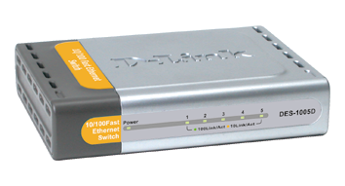
DES-1008D
10/100Mбит/с Fast Ethernet Жалғауышы

Бастар алдында
Бұл жылдам орнату бойынша басшылықта D-Link DES-1008D 10/100Mбит/с Fast Ethernet сегіз портты жалғауышын орнату бойынша кезекті қадамдары сипатталған. Сатып алынған үлгі иллюстрацияларда көрсетілгендерден өзгеше болуы мүмкін. Жалғауыш, оның компоненттері, желіге қосу және техникалық өзгешеліктері туралы неғұрлым толығырақ ақпарат алу үшін жалғауыш жеткізілім жиынтығымен бірге берілетін пайдаланушы басшылығын қараңыз.

Жиынтық құрамын тексеріңіз
DЕS-1008D жеткізілім жиынтығына келесі компоненттер кіреді :

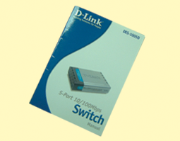
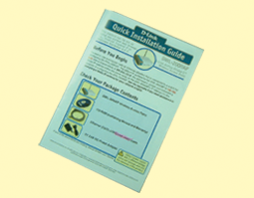
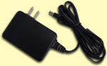
• DES-1008D - 10/100Mбит/с Fast Ethernet жалғауышы

• Пайдаланушы басшылығы

• Жылдам орнату бойынша
басшылық

• Қоректендіру бейімдеуіші


Көрсетілген
кернеумен
мен қоректендіру көзінен басқаны пайдалану құрылғының зақымдауына және оны кепілдіктен алуға әкеледі.
Using a power
supply with a different voltage rating will damage and void the warranty for this product.

Егер аталғандардың бірі жетіспесе, жеткізушімен хабарласыңыз.
©2005 D-Link Systems, Inc. Барлық құқықтар қорғалған. Сауда белгілері және тіркелген сауда беліглері олардың иелерінің меншігі болып табылады. Бағдарламалық қамтамасыз ету және ерекшеліктері хабарландырусыз өзгертіле алады.


Ашу

Жеткізілім жинағында барлық аталғандардың болуына және олардың заңымданбағанына көзіңізді жеткізіңіз.

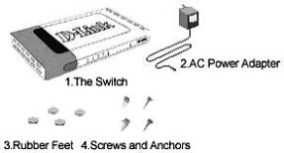
1.Жалғауыш
2.Қоректендіру бейімдеуіші
3.Резина аяқтары
4.Бұрандалар мен дюбельдер



Физикалық орнату

Резина аяқтарын орнату
Үстелге орнату үшін жалғауыштың астыңғы бетіне резина аяқтарын бекітіңіз.

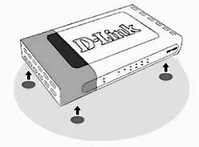

Жалғауышты қабырғаға бекіту
DES-1008D қабырғаға орнатуға болады. Ол үшін корпусының төменгі бөлігінде бекітуге арналған екі ағытпасы бар. Алдыңғы панель көрсеткіштер күйін дұрыс көруге болатындай бұрылып тұрғанына көз жеткізіңіз.



Компьютерді DES-1008D қосу

Компьютерге DES-1008D қосжұпты тік немесе айқасатын 3,4,5 санаттағы UTP/STP кабелі арқылы қосуға болады. 100 Мбит/с жылдамдықта жұмыс істеу үшін тек 5-ші санаттағы кабель пайдаланылады. RJ-45 10Mбит/с портымен жабдықталған компьютер DES-1008D 8 портының кез келгеніне жалғана алады.
Компьютер қосылып тұрған порт көрсеткішінің күйі компьютерге орналастырылған желілік бейімдеуіш мүмкіндігіне тәуелді. Егер компьютерді қосқаннан кейін көрсеткіш жанбаса, дұрыс қосылғандағын, содан кейін компьютердің желілік бейімдеуішін, кабель мен компьютердің өзін тексеріңіз.
1. “100LINK/ACT,10LINK/ACT” көрсеткіші 100 Мбит/с қосылуында жасыл түспен жанады немесе 10 Мбит/с сары түспен жанады.


DES-1008D концентраторын қосу

Концентратор (10 or 100BASE-TX) DES-1008D 3, 4, 5-санаттағы UTP/STP қосжұпты немесе қиылысатын кабель арқылы қосылуы мүмкін. 100 Мбит/с жылдамдықта жұмыс істеу үшін тек 5 санаттағы кабельді пайдалану керек. Концентратордың кез келген портын DES-1008D кез клген портына қосуға болады.


DES-1008D басқа құрылғыларға қосу
DES-1008D басқа жалғауышқа немесе басқа желілік құрылғаға (маршруттаушыға, көпірге және т.б.) 3, 4, 5-санаттағы UTP/STP қосжұпты немесе қиылысатын кабель арқылы қосылуы мүмкін. 100 Мбит/с жылдамдықта жұмыс істеу үшін тек 5 санаттағы кабельді пайдалану керек. Кез келген (MDI-X) DES-1008D портын басқа жалғауыштардың немесе басқа желілік құрылғылардың кез келген (MDI-X) портына 10 мбит/с немесе 100 Мбит/с кез келген портына қосуға болады.

Қосымша ақпарат

Желі немесе жалғауышты баптау туралы қосымша ақпаратты компакт-дискідегі пайдаланушы Басшылығынан қараңыз. Онда, желіні баптауға және пайдалануға қосуға ережелер тізімі, сұлбалар, көптеген ұғымдар мен мысалдардың түсініктемелері бар.

Қосымша ақпаратты http://www.dlink.com сайтынан алуға болады. Басқа елдерде D-Link Web-сайттарына сілтемелер пайдаланушы Басшылығының соңындағы D-Link офистер тізімінде берілген.

